SpringCloud笔记

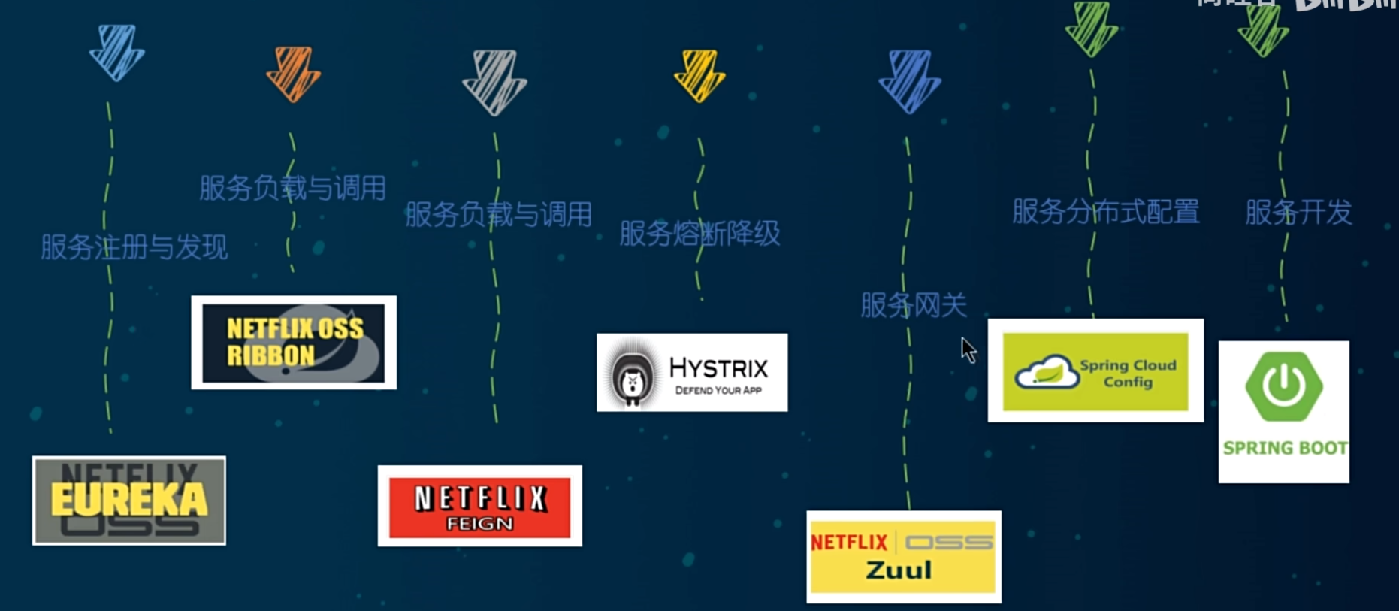

上面的已经废弃掉了。现在主流使用的组件如下：

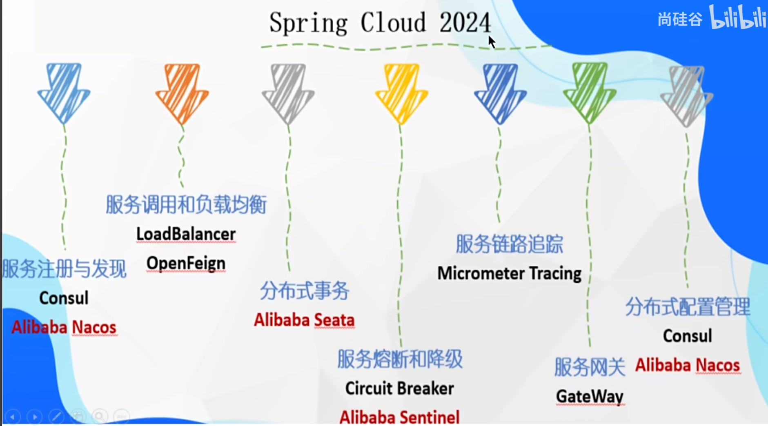

上图中的黑色加粗字体为SpringCloud组件，红色加粗字段为SpringCloudAlibaba组件。